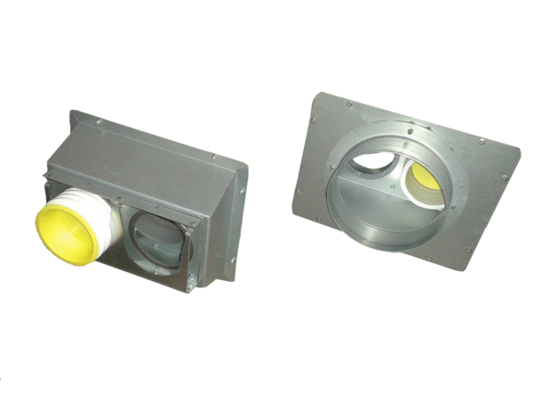Csatlakozó darab Trio AS75Csomagolási egység: 1 darabVálaszték: K
Termékszám: 0017.0991Gyártó: MAICO

